Szeretettel meghívjuk Önt és kedves családját

a Kontrasztok Alapfokú Művészetoktatási Intézmény diákjainak

furulya tanszaki hangversenyére,

mely 2013. február 7-én, csütörtökön 17³⁰ órai kezdettel kerül megrendezésre a
Bánki Donát Utcai Általános Iskola aulájában.
(7633 Pécs, Bánki Donát u. 2.)

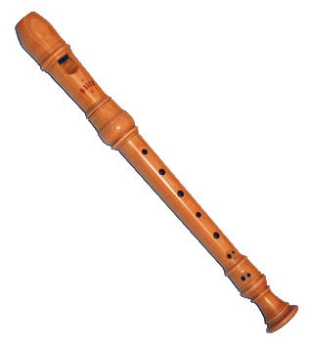
Műsor:

Rab Máté¹ | Kakukk | furulya^{hek}
Abai Jázmin Kitti² | Ábécédé | furulya^{hek}
Bán Dorina³ | Hove: Canarie | furulya^{hek}
Orsós Bálint¹ | Mező István: Hol jártál az éjjel  Aubert: Gavotte | furulya^{hek}
Adamovits Anna² | Leopold Mozart: Burlesque | furulya^{hek}
Vadász Péter Zalán³ | Hausmann: Tánc | furulya^{hek}
Samu Gabriella¹ | Francia bölcsődal  Hove: Canarie | furulya^{hek}
Major Zoltán² | Gólya, gólya, gilice | furulya^{hek}
Varga Annabella³ | Láttál-e már valaha | furulya^{hek}
Szepesi Evelin Alexa³ | Magyar tánc | furulya^{hek}
Kubicsek Rajmond² | Kis kece lányom | furulya^{hek}
Várnagy Hanga² | Hove: Canarie | furulya^{hek}
Zsíros Balázs² | Praetorius: Gavotte | furulya¹
Bognár Panna Eszter² | Osztrák dal | furulya¹
Gácsligeti Máté² | Bújj, bújj, itt megyek | furulya¹

Felkészítő tanárok:
Bischof Zsuzsanna¹, Kéri Gerzson, Preisz Viktória², Zsoldos Eszter³

